IT行业薪酬变化数据分析
杨辰²⁰¹⁸⁹²⁴⁴⁶
1 大连理工大学软件学院 辽宁省 大连市 116000
（363655457@qq.com）

摘 要 在信息产业飞速发展的时代背景下，IT行业各类人才的需求量也随之不断增加。根据国家知名权威分析机构预测，未来五年，我国信息产业相关人才总需求量将会达到2000万人以上，其中高端顶尖IT人才尤为稀缺，需求量以每年20%的速度增长。随着互联网相关产业的蓬勃发展，IT行业又将进入下一个黄金期，针对“软件开发”，“网络工程”方向的岗位薪酬持续走高，在每年新增需求近百万的形势下，薪酬仍远远高于其他行业。抓住信息化浪潮将会使得同等的付出获取更大的收益。从经济学的角度，供需关系的规律启示了我们，顶尖IT人才是极为稀缺的，市场的迫切需求推使价格的提升。核心技术的发展日趋迫切，特别对于企业来说，技术推动了生产力，互联网从业人员更容易获得高起薪与良好发展空间，一些IT岗位的薪资水平要远远高于其他行业。
关键词： 信息产业；IT行业；人才需求；供给需求；发展空间更高薪资；
中图法分类号 ：520

Analysis of salary data in the IT industry
YangChen ²⁰¹⁸⁹²⁴⁴⁶
1 Software College，Dalian University of Technology， City Dalian，China

Abstract In the context of the rapid development of the information industry, the demand for various types of talents in the IT industry has also continued to increase. According to the prediction of a well-known national authoritative analysis organization, in the next five years, the total demand for related talents in my country's information industry will reach more than 20 million people, of which high-end top IT talents are particularly scarce, and the demand is increasing at an annual rate of 20%. With the vigorous development of the Internet-related industries, the IT industry will enter the next golden period. Salaries for positions in the direction of "software development" and "network engineering" continue to rise. Under the situation of nearly one million new demand each year, the salary will still Much higher than other industries. Grasping the wave of informatization will make the same effort to obtain greater benefits. From an economic point of view, the law of supply and demand has inspired us that top IT talents are extremely scarce, and the urgent market demand pushes prices up. The development of core technology is becoming more and more urgent. Especially for enterprises, technology promotes productivity. It is easier for Internet practitioners to obtain high starting salaries and good development space. The salary level of some IT jobs is much higher than that of other industries.
Keywords Information industry; IT industry; talent demand; supply demand; development space.;higher salary;

- IT行业薪酬概览
  - IT行业发展现状
    - 引言
近年来，IT行业发展趋势趋向于自动化、物联网、AR/VR、大数据、云计算、人工智能等高新科技领域，这些行业方向是IT行业乃至社会潮流的潮头，行业中人员的薪酬也自然走在各行各业的前列。
来自于《2020年全国IT服务行业薪酬调研报告》的统计数据表明：随着入行人员规模的不断扩大，IT专业人士反而可以要求更高额的薪水了。
从经济学的角度，供需关系的规律启示了我们，顶尖IT人才是极为稀缺的，市场的迫切需求推使价格的提升。核心技术的发展日趋迫切，特别对于企业来说，技术推动了生产力，互联网从业人员更容易获得高起薪与良好发展空间，一些IT岗位的薪资水平要远远高于其他行业。
    - IT行业高素质人才需求大
在信息产业飞速发展的时代背景下，IT行业各类人才的需求量也随之不断增加。根据国家知名权威分析机构预测，未来五年，我国信息产业相关人才总需求量将会达到2000万人以上，其中高端顶尖IT人才尤为稀缺，需求量以每年20%的速度增长。随着互联网相关产业的蓬勃发展，IT行业又将进入下一个黄金期，针对“软件开发”，“网络工程”方向的岗位薪酬持续走高，在每年新增需求近百万的形势下，薪酬仍远远高于其他行业。为何入业人员规模扩大，行业薪酬不降反升呢？究其根本，目前业内人才的要求与高校培养模式不甚匹配，导致软件人才缺口逐渐拉大，合格的软件技术工程师尤为受用人单位的欢迎。
    - IT行业发展速度快
IT行业具有高度迭代性的特点，需要相关从业者具备通用性思维，具备终生学习的能力，不断的攻克难关，更新自己的技能知识，跟上时代的脚步。同时，IT行业与其他各行各业的关系也极为密切，如何在技术更迭的情况下，做好行业间的交流与结合，是一个极为重要的问题，也对IT从业人员提出了更大的挑战。
图1 技术图

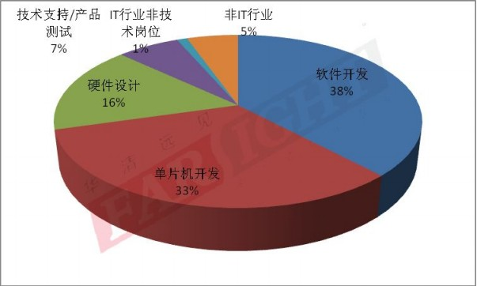
图2 从业图
  - 各大行业间薪酬统计对比
根据国家统计局公布的2017年城镇非私营单位和城镇私营单位分行业就业人员年平均工资排名来看，软件业平均工资最高130366元。中层及以上管理人员、专业技术人员、办事人员和有关人员、社会生产服务和生活服务人员四类岗位平均工资最高的行业均为信息传输、软件和信息技术服务业，平均工资分别为253450元、148705元、92258元和88674元。从增长幅度上看，其中，中层及以上管理人员131929元，增长6.5%；专业技术人员83148元，增长8.9%；办事人员和有关人员58211元，增长7.3%；社会生产服务和生活服务人员49502元，增长5.9%；生产制造及有关人员50703元，增长5.6%。中层及以上管理人员平均工资最高，是一套表平台全部就业人员平均水平的2.14倍；社会生产服务和生活服务人员平均工资最低，是一套表平台全部就业人员平均水平的80%。岗位平均工资最高与最低之比为2.67，比去年扩大0.02。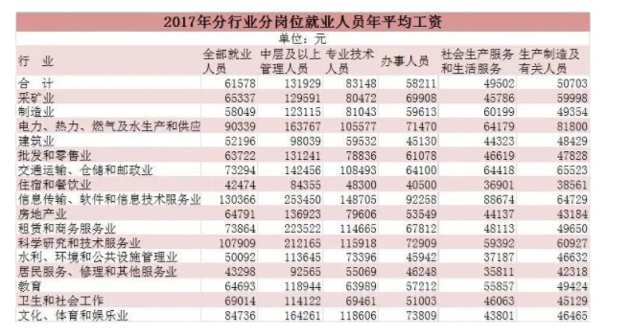 图3 2017年分行业分岗位就业人员年平均工资
通过数据，我们可以看到，无论是私营单位还是非私营单位的最高年工资都是IT行业拔得头筹。尤其在城镇非私营单位中，IT业平均工资水平2016年首次超过金融业位居第一名后，2017年继续保持第一位置。
- IT行业薪酬分析
  - 分析方法
从国家统计局官方网站下载到2011年到2019年各个行业年平均工资，通过计算得到各个行业从2011年到2019年的薪水增涨幅度数据后进行数据对比。
  - 分析结果
通过比较薪水的增长，很容易发现从2011年开始，IT行业的薪水就已经居于各行业头部水准。到2016年，IT行业首次在薪酬上超过金融业，成为各行业中的第一名。自此之后，IT行业蝉联四年薪水榜榜首，并且，与后面的包括土木、机械、房地产，制造业，水利工程行业等拉开了更大的差距。显而易见，互联网技术和行业的红利还远远没到终点，传统行业与IT行业的进行数字化结合也将促使IT行业的进一步发展。
- 结论
自2016年首次超过金融行业以来，IT行业的工资始终超过金融行业稳居第一，一方面来自于国家的研发投入与政策导向，科技兴国人才强国的创新驱动战略的逐步落实，另一方面，科技产业受总体经济影响较小，相比较金融业与实体产业有较大优势。可以预见，尽管面对着经济下行和疫情的影响，IT行业的薪水受冲击较小不降反升，这也是科技导向产业的独特优势。
结束语
本文总结了IT行业薪酬的现状及前景，但在数据处理与分析上较为浅显，没有进行专业的检验与调查。未来，我会从更多角度进行数据挖掘，以更加成熟的角度完善我们的结论。

参考文献
- Yang Weixi.National.IT Service Industry Salary SurveyReport of 2020(2021-1-5)[2021-04-08]. http://www.cnxinchou.com/2019328170457.htm
杨维希.2020年国家IT行业薪资调查报告(2021-1-5)[2021-04-08].http://www.cnxinchou.com/2019328170457.htm
- Ye Qiming.Analyse of National Bureau of Statistics(2020-01-27)[2021-04-08].https://data.stats.gov.cn/easyquery.htm?cn=C01
叶启明.基于国家统计局薪酬数据的分析(2020-01-27)[2021-04-08].https://data.stats.gov.cn/easyquery.htm?cn=C01
- Zhou Kuan.National Bureau of Statistics releases wage data of various industries(2020-5-23)[2021-04-08].https://www.wdzj.com/news/hydongtai/2450513.html
周宽.基于国家统计局的数据分析不同行业间薪酬的差别(2020-5-23)[2021-04-08].https://www.wdzj.com/news/hydongtai/2450513.html

